**Guía de estudios de la semana Módulo II**

Las referencias que siguen abajo, son las que hay que leer y utilizar para los temas de esta semana, y se basan en la necesidad de Identificar y describir los principales rasgos del patrimonio natural.

* Identificación del Potencial Turístico del Patrimonio Natural: Inventario del Recurso Turístico Natural
* Valores del patrimonio natural
* Preferencias turísticas.
* Papel de mercadeo en crear un recurso turístico natural.
* Establecer un inventario del recurso turístico natural.

**Valores del patrimonio natural**

Es importante poder identificar los valores que conforman la base de relación entre el ser humano y los atractivos turísticos. Hay que poder distinguir el concepto del atractivo turístico desde el punto de vista del turista y desde el punto de vista del habitante del lugar visitado, porque corremos el riesgo de pasar por alto lo que puede ser un atractivo para el visitante, ya que personas de distinta culturas tienen valoraciones distintas y hasta antagónicas sobre lo que es el patrimonio.

Los aborígenes de la etnia Pemón, en la Guayana venezolana consideran que los tepuyes son lugares donde habitan espíritus malignos y les temen, mientras que cualquier visitante lo primero que desea es escalarlos y explorarlos. Esto ha resultado en que los visitantes al lugar conozcan en mucho más detalle dicho patrimonio que los lugareños.

En el Documento **Valores Resguardados por los PN y MN en Venezuela**. Carlos Rivero Blanco.pdf, cataloga y describe algunos valores que los parques nacionales y monumentos naturales de Venezuela resguardan. Se recomienda analizar la posibilidad de agregar aquellos valores que los alumnos consideren faltantes por existir en su país y no estar representados en el territorio de Venezuela

En el documento **Iroldi_2002_Evaluaciones_Ecoturisticas_Rapidas.pdf**, Iroldi propone una nueva metodología: Evaluaciones Ecoturísticas Rápidas (EETR).

Dichas metodologías en general están caracterizadas por su flexibilidad, tienen como fin de obtener variada información acerca de los procesos ecoturísticos que se dan en una zona natural, sin elevar los costos de gestión en la misma. Es recomendable revisarla y si fuese de utilidad, comentar sobre como aplicarla en el trabajo especial del curso.

**Preferencias turísticas.**

En el documento **StanleyCPlog,** Vemos distintos modos de interpretar y clasificar las motivaciones que el turista tiene para viajar a sus destinos. En particular nos gusta centrarnos en el esquema de Stanley C. Plog, pues resulta interesante y práctico el modo gráfico que autor usa para expresar las distintas motivaciones humanas en relación al viaje de turismo.

Los psicocéntricos, (centrados en si mismos o introvertidos), prefieren viajar a lugares donde lo familiar sea dominante, y encuentren comodidades y tengan oportunidades de descansar a prueba de stress y de una manera distendida que no cause angustias.

Los alocéntricos (conducta extrovertida) tienen su interés turístico orientado hacia experimentar lugares y situaciones nuevas, llenas de retos y de riesgos, a veces llevados al extremo del peligro, y con la inclusión de una buena generación de adrenalina.

Obviamente, en ese continuum que conforma la campana de Gauss de la distribución normal, no solo hay extremos, y podremos ver que la mayoría de las personas ocupan unos términos medios que hay que considerar como el bloque de turismo masivo que también existe y continúa vivo.

El Dr. Plog completó esta tipología con las relaciones conductuales entre las sociedades emisoras de turismo y las sociedades receptoras de turismo, y con una serie de perfiles psicosociales basados en:

•Nivel de estudios, formación y cultura.

•Ocupación profesional

•Lugar de residencia

•Ingresos económicos y poder adquisitivo

El documento **StanleyCPlug.pdf** muestra la campana de Gauss de la distribución de las preferencias Psicográficas de Stanley Plog.

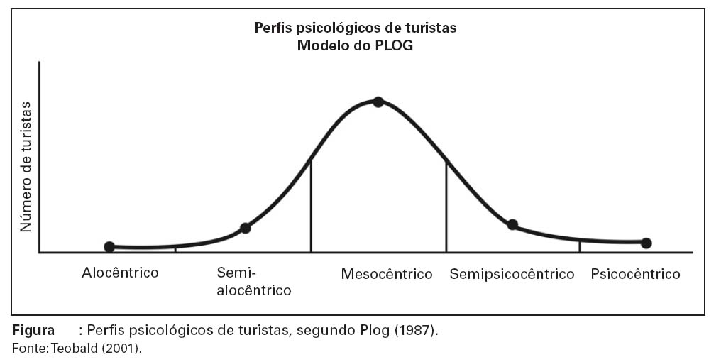

**Papel de mercadeo en crear un recurso turístico natural.**

El documento **El Marketing de los servicios turísticos.pdf** de José L. Santos Arrebola cubre: 0- Introducción, 1- Los servicios turísticos como un apartado del Sector Servicios 2- el concepto de marketing de los servicios turísticos 3- La diversidad macroeconómica y microeconómica del marketing y, 4- La formulación del producto turístico. Es una buena guía sintética sobre el tema. Sin embargo en la web existe abundante material de lectura complementaria pero es preciso buscar apoyo y plegarse a lo que eventualmente se estipule en la materia de Mercadeo de la Maestría.

El documento **Amos Bien Casos clásicos de aciertos y fallos en Ecoturismo.pdf**, es sumamente interesante y útil para entender que una bonita foto del lugar no es suficiente para atraer al turista. Puede que si la foto promete cosas que no se pueden cumplir o no muestra la verdad, de inmediato el cliente se quejará y en turismo, el “Word of mouth” puede ser una fuerza constructiva de una clientela pero de igual modo puede ser muy destructiva, devastadora. Solo hay que prometer lo que con seguridad se puede cumplir, el valor que pueda agregarse en el camino, como tal, será muy apreciado.

**Establecer un inventario del recurso turístico natural**

Hablaremos acá de las herramientas para investigar y evaluar el inventario turístico natural, las cuales nos permiten conocer el patrimonio y poder cuidarlo y administrarlo mejor.

Los documentos **Manual_de_Inventario_OCT2006 Fase I – Categorización.pdf** y

**Manual_de_Inventario_OCT2006_Fase II –Jerarquización.pdf,** son excelentes herramientas para investigar y evaluar el inventario turístico natural. Ambos cuentan con planillas en blanco que pueden se reproducidas y modificadas para adecuarlas a nuestros propósitos.

**Lecturas complementarias recomendadas en Internet :**

Convención sobre la Protección del Patrimonio Mundial, Cultural y Natural, en: Textos Básicos de la Convención del Patrimonio Mundial (Pags. 11-24)

<http://www.mcu.es/cooperacion/docs/MC/Convencion_Patrimonio_Mundial.pdf>

CERTIFICACIONES TURISTICAS EN CENTROAMERICA PROARCA CAPAS

<http://www.rainforestalliance.org/tourism/documents/certification_study.pdf>

Buenas Prácticas para el Turismo Sostenible Rainforest Alliance.

<http://www.rainforest-alliance.org/tourism/documents/tourism_practices_guide_spanish.pdf>

Manual para la Gestión del Desarrollo Turístico Municipal SECTUR MX

<http://www.cdi.gob.mx/ecoturismo/docs/desarrollo_turistico_municipal.pdf>

Demanda turística Internacional por turismo naturaleza en Costa Rica: Indicadores Socio-Demográficos y de condición de viaje.

<http://www.latindex.ucr.ac.cr/econ-2009-2/econ-2009-02-06.pdf>

Perfil del Turista de Naturaleza, Perú

<http://peru.travel/catalogo/Attach/8979.pdf>